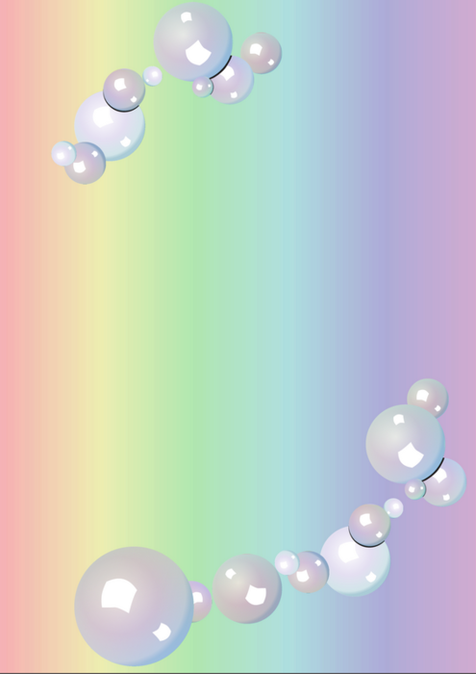
«Волшебница вода»

Есть ли у воды форма?

Оборудование: стеклянная банка с водой, пустой стакан, шар, кубик, банки, флаконы, пузырьки разной формы и размера.
Воспитатель предлагает детям рассмотреть и назвать форму предметов на разносах (кубик, шар).
В: Если кубиком постучать по столу, а шарик прокатить, изменят они свою форму? (Нет). А вода? Если мы нальём воду в кубик, что с ней произойдёт? (Она примет форму кубика). А если воду налить в банку? (Она примет форму банки).
Дети наливают воду в ёмкости различной формы и говорят что наблюдают при этом. Вода постоянно меняет форму. Она принимает форму того сосуда, в который её наливают

Имеет ли вода цвет, вкус и запах?

Воспитатель ставит на стол стакан с водой и банку с молоком, рядом кладёт лист чистой белой бумаги. Какого цвета молоко и бумага? (Белого). А вода? Можно ли про воду сказать, что она белого цвета? (Нет). Есть цвет у воды? (Нет, вода бесцветная) .
Воспитатель предлагает понюхать воду и ответить на вопрос: пахнет ли вода чем-нибудь? (Нет, вода ничем не пахнет, у неё нет запаха). А теперь попробуйте воду на вкус. Какая она? Сладкая? Горькая? Кислая? Солёная? (Вода без вкуса, она безвкусная)
Вывод: вода - это жидкость, не имеющая ни формы, ни цвета, ни запаха, ни вкуса.

